El sistema muestra una página de bienvenida en donde el usuario puede solicitar una cuenta.

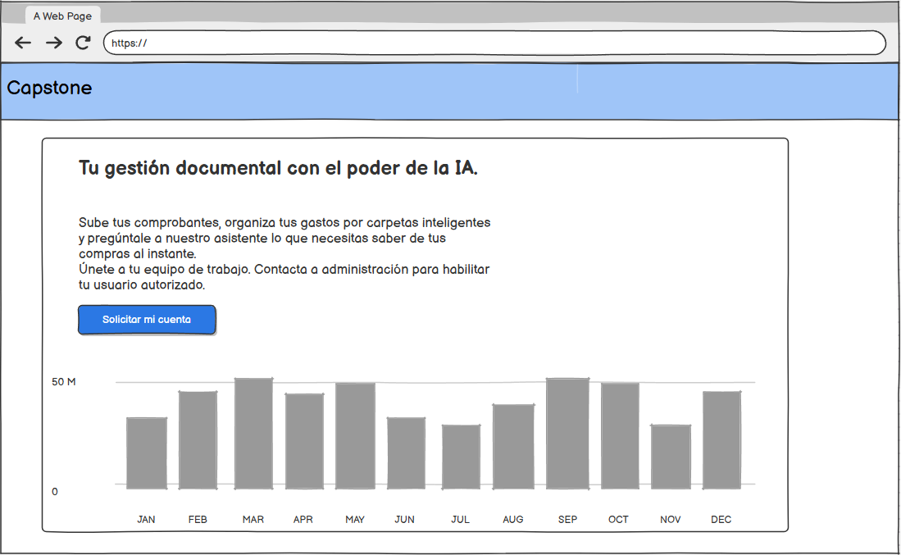

El sistema muestra un panel de administración en donde se enlistan las solicitudes
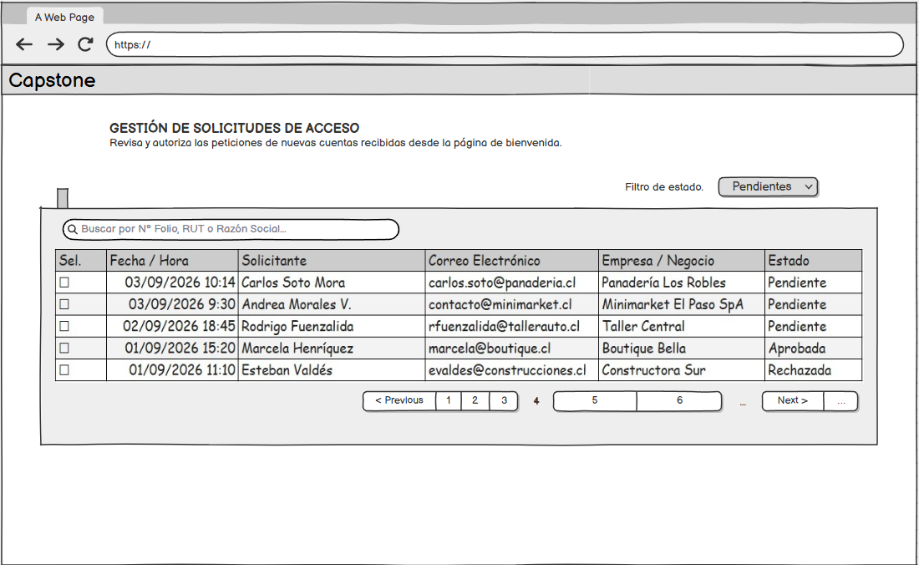

El sistema muestra una ventana en donde se muestra el detalle de la solicitud, en este se puede aceptar o rechazar solicitudes. (Admin)
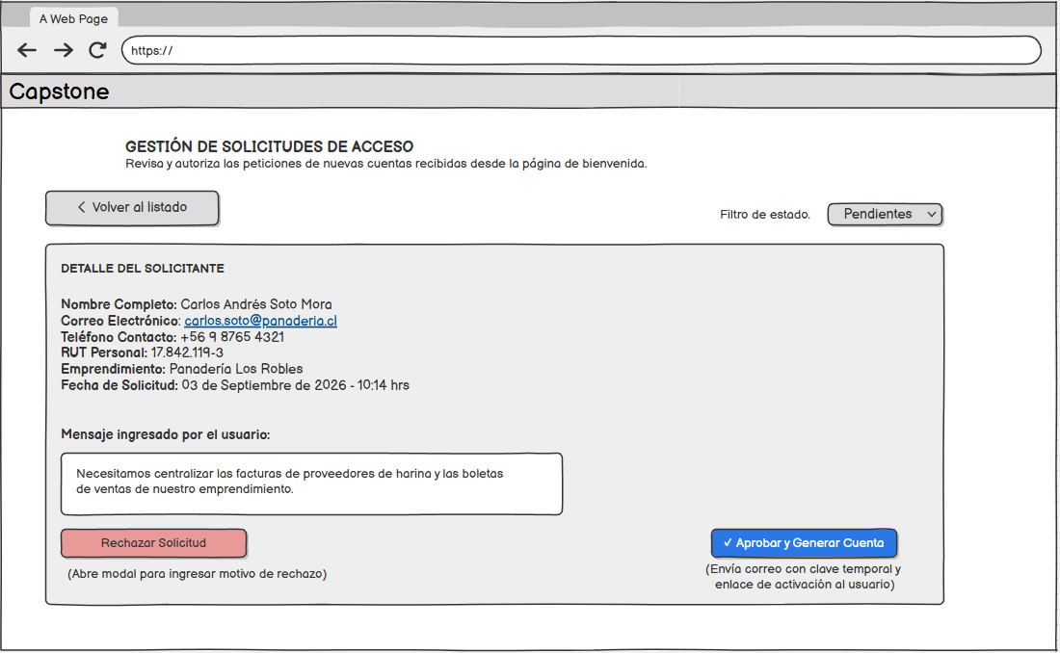

El sistema muestra un formulario de login para usuarios previamente registrados y validados por la administración.
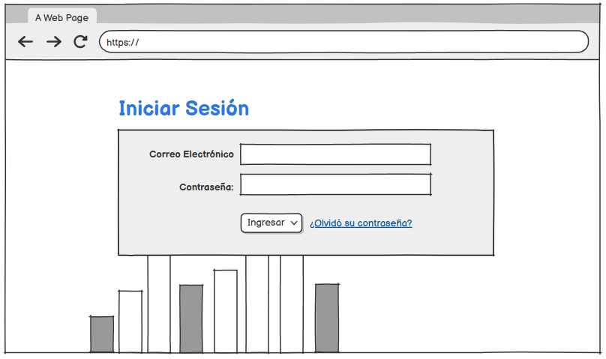

En caso de ser usuario nuevo el sistema muestra una ventana en donde el usuario debe cambiar su contraseña
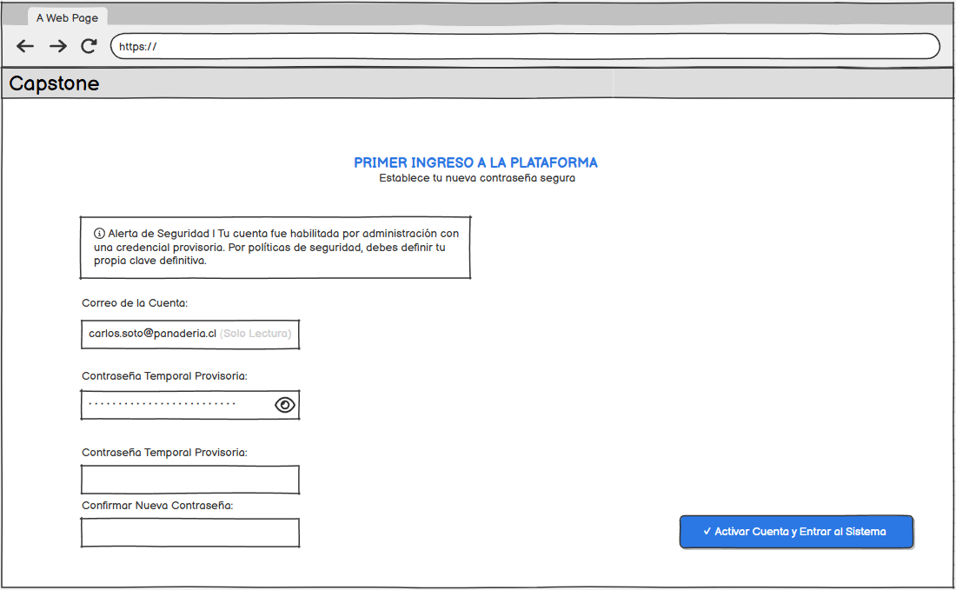
El sistema despliega un método 2FA para corroborar la identidad del usuario.
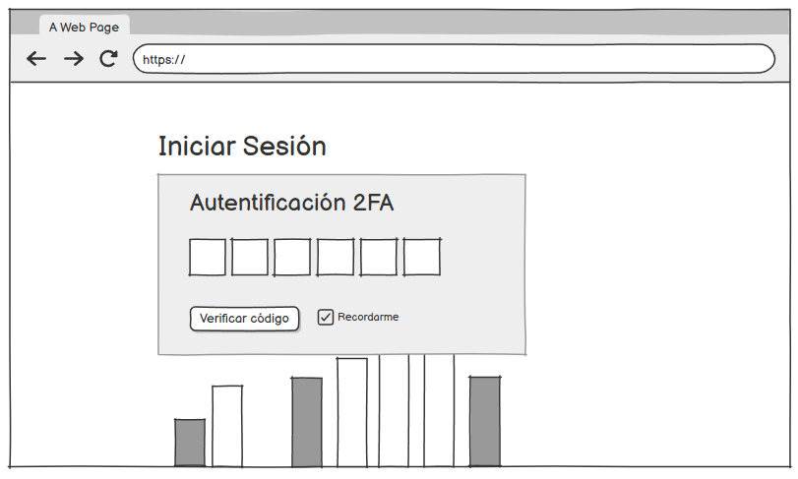

el sistema muestra una ventana en donde el usuario puede restablecer su contraseña mediante correo electrónico.
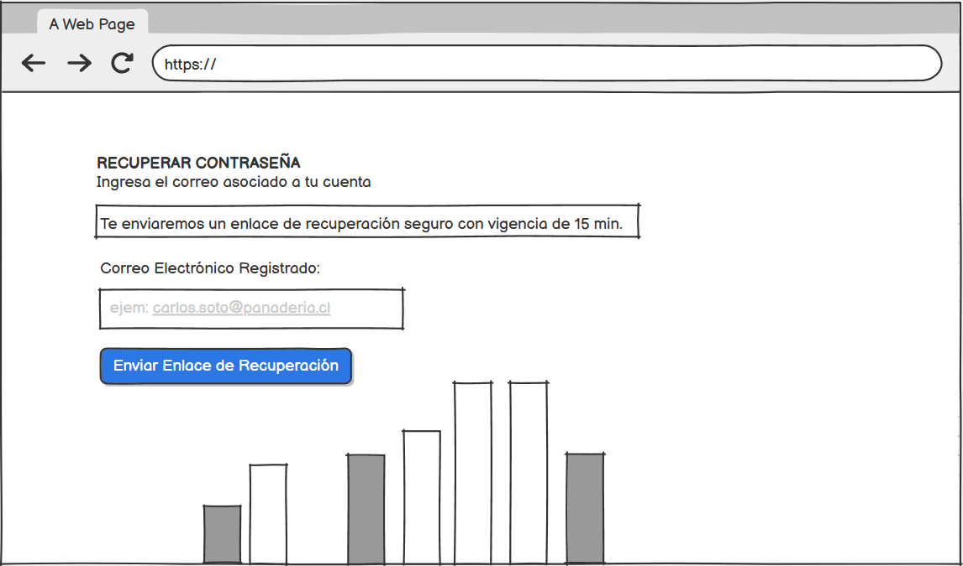

Una vez validado el usuario, el sistema muestra la ventana “Notebooks” en donde el usuario puede gestionar sus documento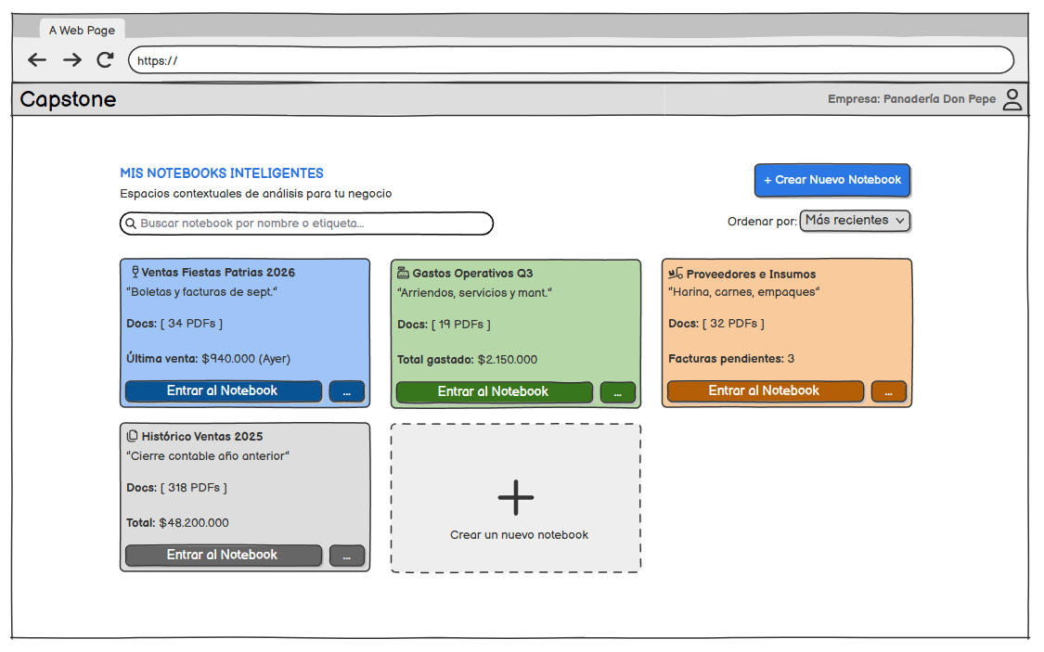
El sistema permite la creación de nuevos notebooks, permitiendo al usuario elegir nombre, descripción, icono y color que permita una organización más efectiva.
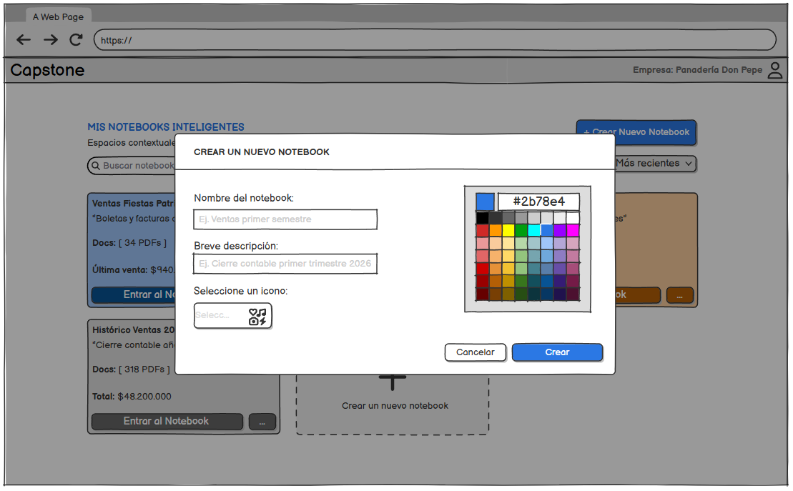

Dentro del notebook - tab “Documentos”
El sistema permite seleccionar uno de los notebooks, en donde el usuario será redirigido a esta ventana con pestañas, en primera instancia el usuario verá todos los documentos cargadas al notebook, el sistema permite la carga de pdf .
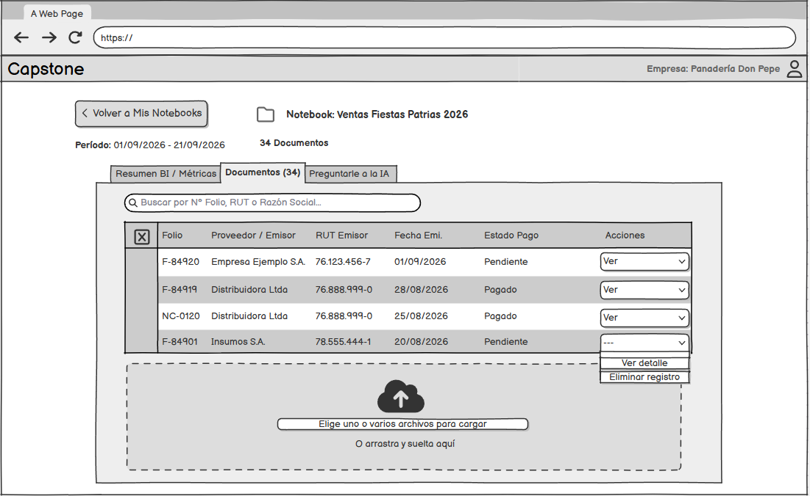

El sistema permite la eliminación de los documentos subidos al notebook. Desplegando una ventana emergente de confirmación.
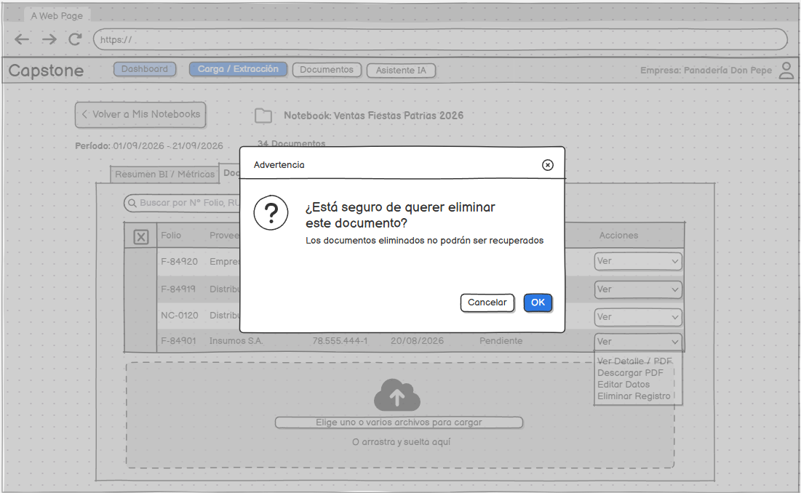

En caso de subir uno o más archivos, el sistema enlista estos archivos, mostrando aquellos que se encuentran listos y procesados. para posteriormente confirmar la carga de documentos al notebook.
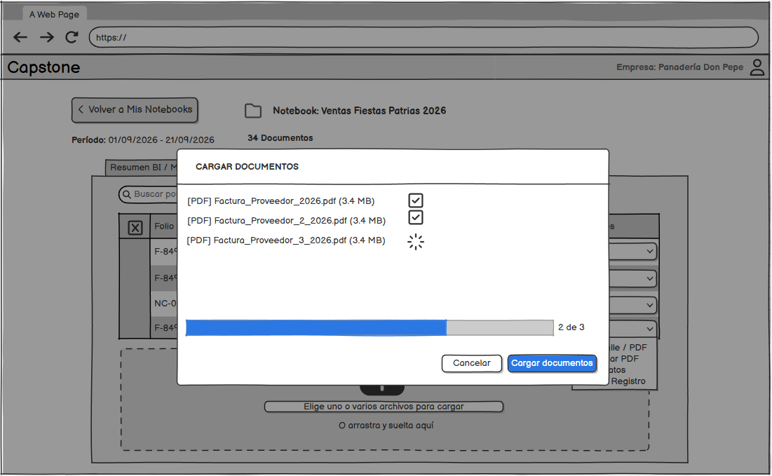

El sistema muestra un ventana emergente en caso de que uno o más documentos hayan fallado al cargar al notebook.

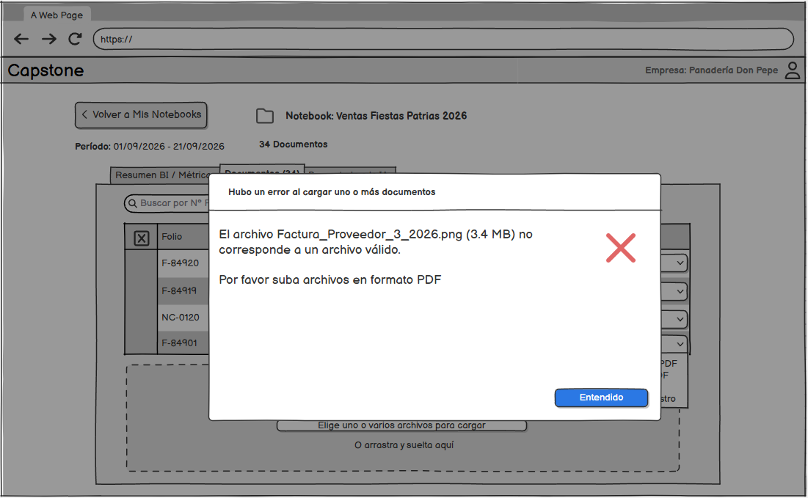

Una ves se confirma la carga de documentos al notebook el sistema muestra una “Safescreen” en donde el usuario puede revisar cada documento individualmente, asi como los datos extraidos por la IA, y, en caso de requerir, modificarlo.

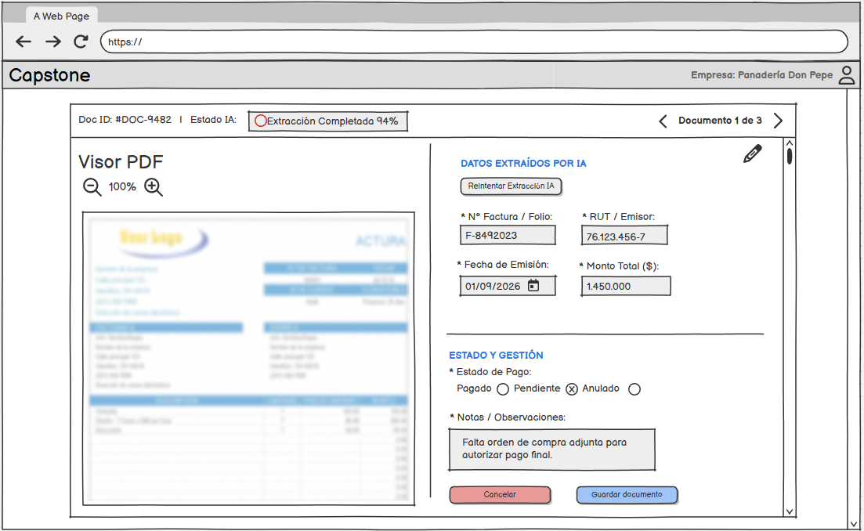

Dentro del notebook - tab “Resumen BI / métricas”
El sistema muestra una pestaña de BI con un tablero interactivo que visualiza las métricas clave del negocio como ingresos, gastos, productos estrella mediante gráficos y tarjetas KPI basadas en los documentos del Notebook. esto permite al usuario emprendedor tomar decisiones estratégicas rápidamente.
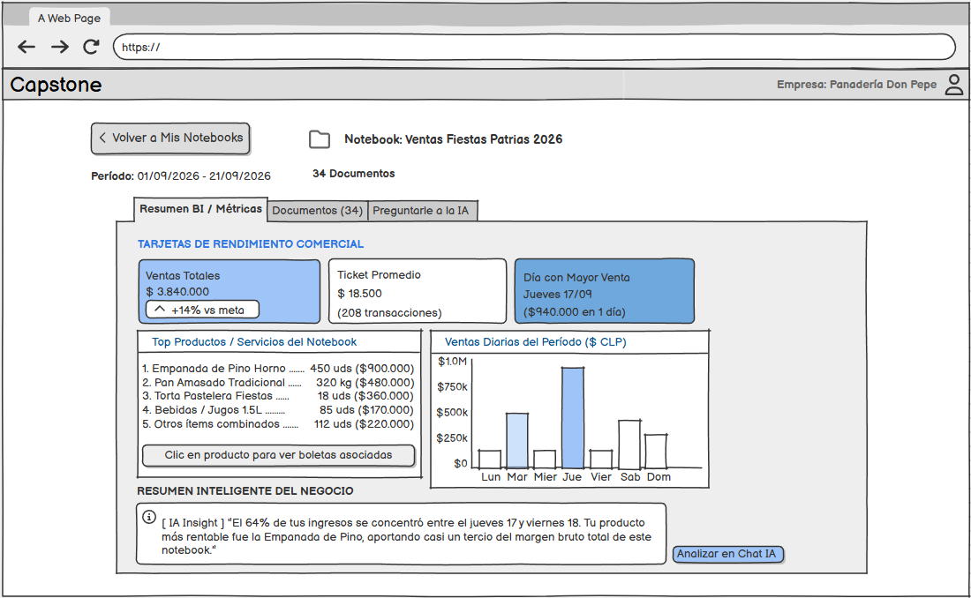
Dentro del notebook - tab “Preguntale a la IA”
El sistema muestra un asistente conversacional que permite al usuario consultar sus finanzas en lenguaje natural. Responde al instante basándose estrictamente en los documentos del Notebook, entregando respuestas directas y precisas sobre el negocio.
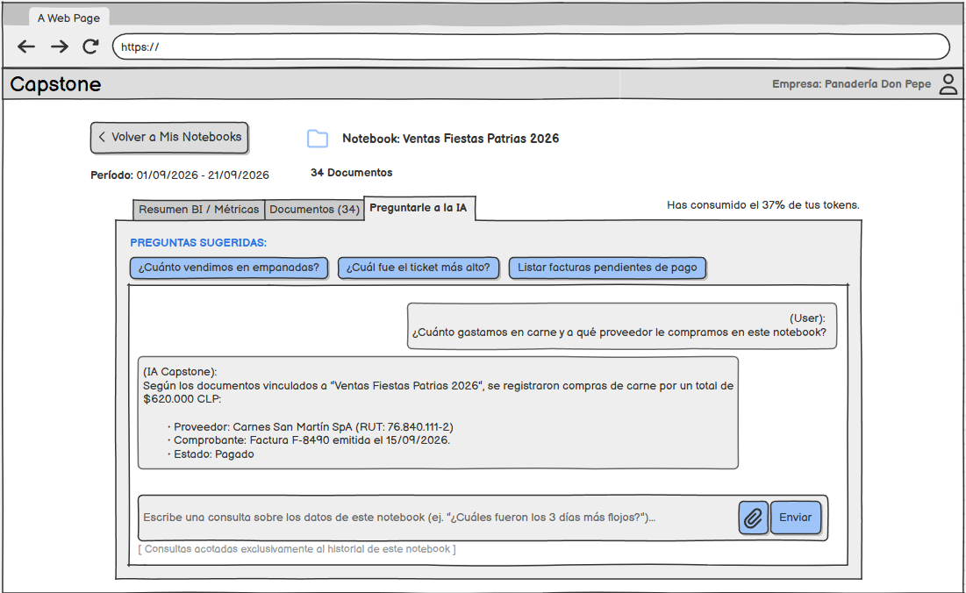
El sistema despliega, dentro del chat IA un ventana emergente en donde el usuario puede adjuntar un otro notebook, con el objetivo de realizar preguntas análisis y comparaciones entre los notebooks seleccionados,

